Республика Татарстан  Исполнительный комитет  Пестречинского  муниципального района  422770, с. Пестрецы, ул. Советская, 18 | 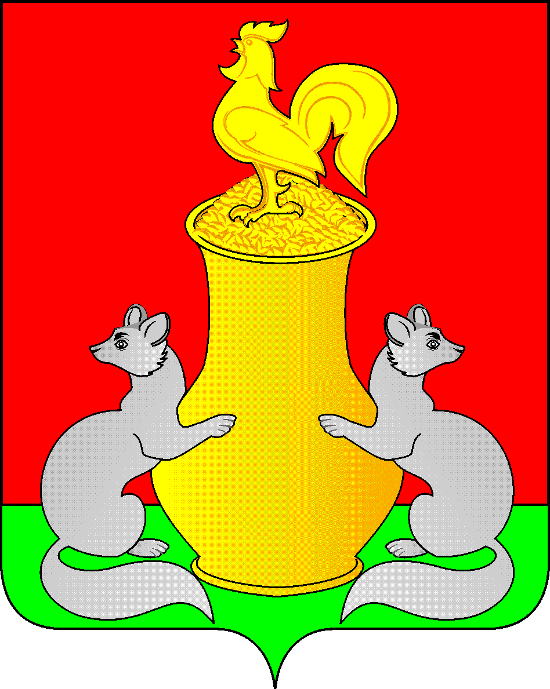 | Проект  Татарстан Республикасы  Питрәч муниципаль  районы  башкарма комитеты  422770, Питрәч авылы, Совет урамы, 18
тел. +7 (84367) 3-02-02 факс: (84367) 3-02-01 E-mail: pitriash@tatar.ru

ПОСТАНОВЛЕНИЕ КАРАР

от «____»____________2025 г. №______

О внесении изменений в постановление Исполнительного комитета Пестречинского района Республики Татарстан от 17.01.2022 года № 27 «Об изменении условий оплаты труда работников отдельных организаций бюджетной сферы, на которые не распространяется Единая тарифная сетка по оплате труда работников бюджетной сферы Пестречинского муниципального района»

В целях обеспечения социальных гарантий и упорядочения оплаты труда работников отдельных организаций бюджетной сферы, на которые не распространяется Единая тарифная сетка по оплате труда работников бюджетной сферы и в соответствии с Постановлением Кабинета Министров Республики Татарстан от 25.11.2025 года № 996 «О повышении размеров должностных окладов работников отдельных организаций бюджетной сферы, на которые не распространяется Единая тарифная сетка по оплате труда работников бюджетной сферы», Исполнительный комитет Пестречинского муниципального района Республики Татарстан постановляет:
- Повысить с 1 января 2026 года размеры месячных должностных окладов руководителей, специалистов и служащих отдельных организаций бюджетной сферы, на которые не распространяется Единая тарифная сетка по оплате труда работников бюджетной сферы, определяемые в порядке, установленном постановлением Исполнительного комитета Пестречинского района Республики Татарстан от 17.01.2022 года № 27 «Об изменении условий оплаты труда работников отдельных организаций бюджетной сферы, на которые не распространяется Единая тарифная сетка по оплате труда работников бюджетной сферы Пестречинского муниципального района» (с изменениями от 20.01.2022 года № 47, от 10.01.2023 года № 1, от 01.07.2024 года № 434, от 13.01.2025 года № 6-п, от 22.04.2025 года № 219-п, от 29.04.2025 года № 233-п).
- Для исчисления размеров месячных должностных окладов руководителей, специалистов и служащих отдельных организаций бюджетной сферы, на которые не распространяется Единая тарифная сетка по оплате труда работников бюджетной сферы, в соответствии с пунктом 1 настоящего постановления индексировать размер должностного оклада секретаря руководителя структурного подразделения отдельной организации бюджетной сферы в муниципальных образованиях, на которую не распространяется Единая тарифная сетка по оплате труда работников бюджетной сферы Пестречинского района Республики Татарстан, в 1,1 раза и установить его в размере 16 928 рублей.
- Финансово-бюджетной палате Пестречинского муниципального района Республики Татарстан обеспечить в установленном порядке финансирование расходов, связанных с реализацией настоящего постановления.
- Руководителям отдельных организаций привести ранее изданные акты в соответствие с настоящим постановлением.
- Опубликовать (обнародовать) настоящее постановление путем размещения на официальном сайте Пестречинского муниципального района Республики Татарстан в информационно-телекоммуникационной сети Интернет: http:// www.-pestreci.tatarstan.ru и на «Официальном портале правовой информации Республики Татарстан» в информационно-телекоммуникационной сети Интернет: http://pravo.tatarstan.ru.
- Установить, что настоящее постановление вступает в силу с 1 января 2026 года.

Руководитель Исполнительного комитета Пестречинского

муниципального района Республики Татарстан И.Р. Давлетханов

